Técnicas de examen

Técnica opciones limitadas (publicación para promocionar)

¿Aún crees que tienes que saber toda la medicina del mundo para poder pasar un examen de residencias? ¡Estás equivocado!

Hoy te voy a enseñar acerca de técnicas de examen para esos momentos en donde no sabes la respuesta de la pregunta.

Primero tenemos que entender cómo se redacta una pregunta de examen.

La persona que va a crear la pregunta primero parte en su mente con la idea sobre la enfermedad y que aspecto de esta quiere preguntar: si es el diagnóstico, si es el tratamiento o si son las generalidades.

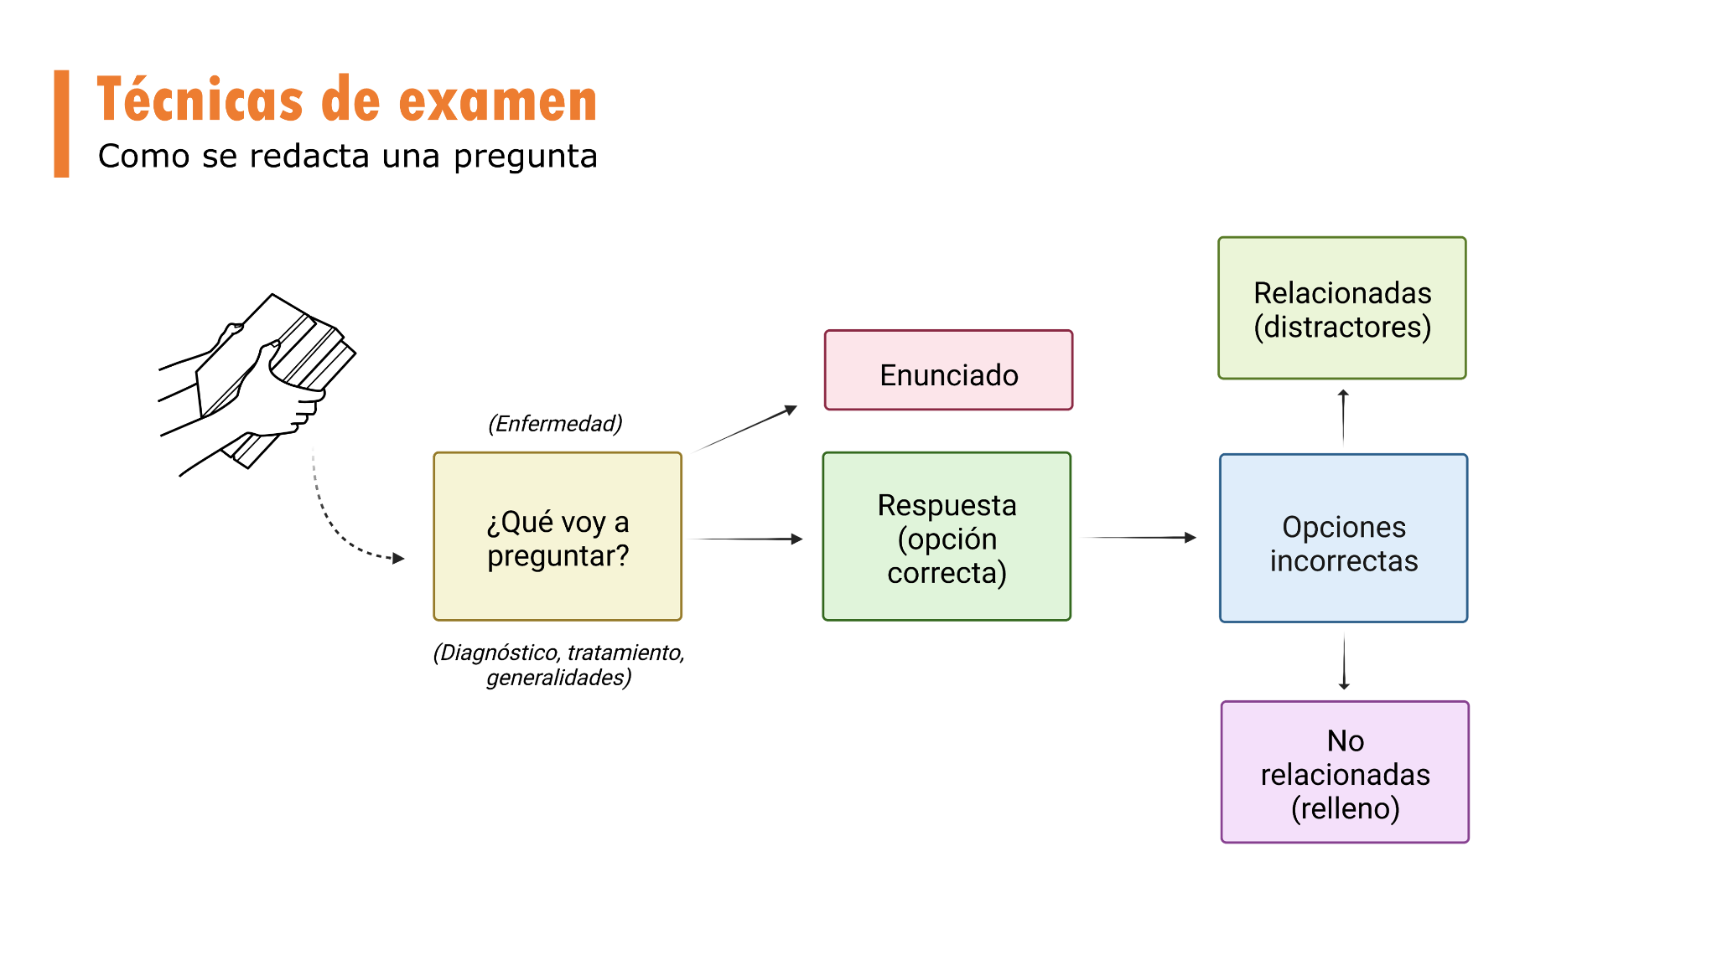

Cuando ha definido esto, claramente ya tiene en su mente cuál es la respuesta correcta, luego simplemente pasa a redactar el enunciado y finalmente a redactar las demás opciones que serán las incorrectas.



Estas opciones incorrectas son de dos tipos: las relacionadas con la respuesta y por ende con la enfermedad preguntada -estas se denominan distractores- o no relacionadas ni con la opción correcta ni con la enfermedad y por ende las llamamos “de relleno”.

Finalmente, es usual que el redactor se apoye en los libros de texto para la redacción del enunciado, de la pregunta y de sus opciones.



Aquí hay un secreto: en este proceso suelen haber errores de redacción. Las técnicas de examen consisten en explotar estos errores para poder contestar cuándo no conocemos la respuesta.

Así, nos encontramos con técnicas de examen relacionadas al enunciado, relacionadas a la opción correcta y relacionadas a las opciones incorrectas.

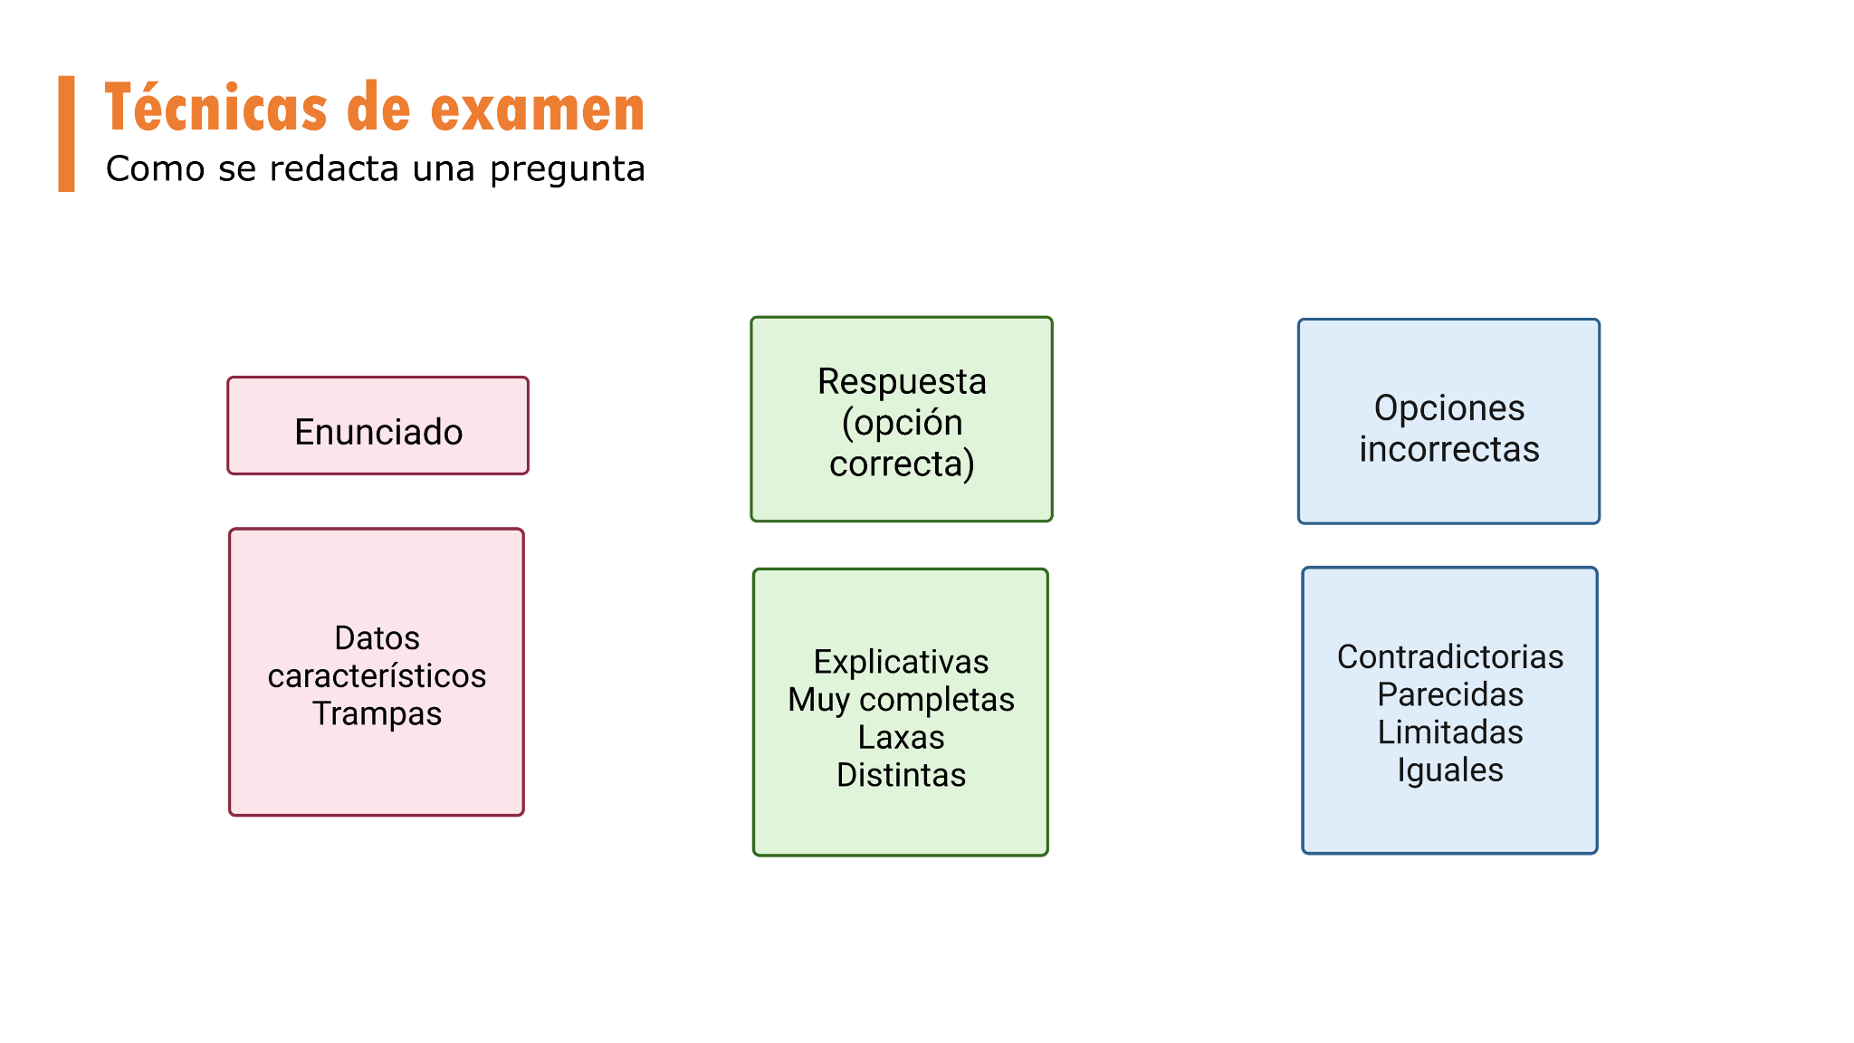

Hoy te voy a mostrar una de las técnicas de examen más útil al momento de contestar preguntas: la distinción entre opciones limitadas y opciones laxas.

Resulta que debido a que la medicina evoluciona y cambia tan rápido, hacer afirmaciones categóricas es poco prudente. Es por eso que cuando veamos opciones con las afirmaciones de “es obligatorio”, “siempre”, “nunca”, “debe”, “en todos los casos”, “en un 100% de los casos”, etc. Al no permitir alternativas son opciones limitadas y usualmente falsas.

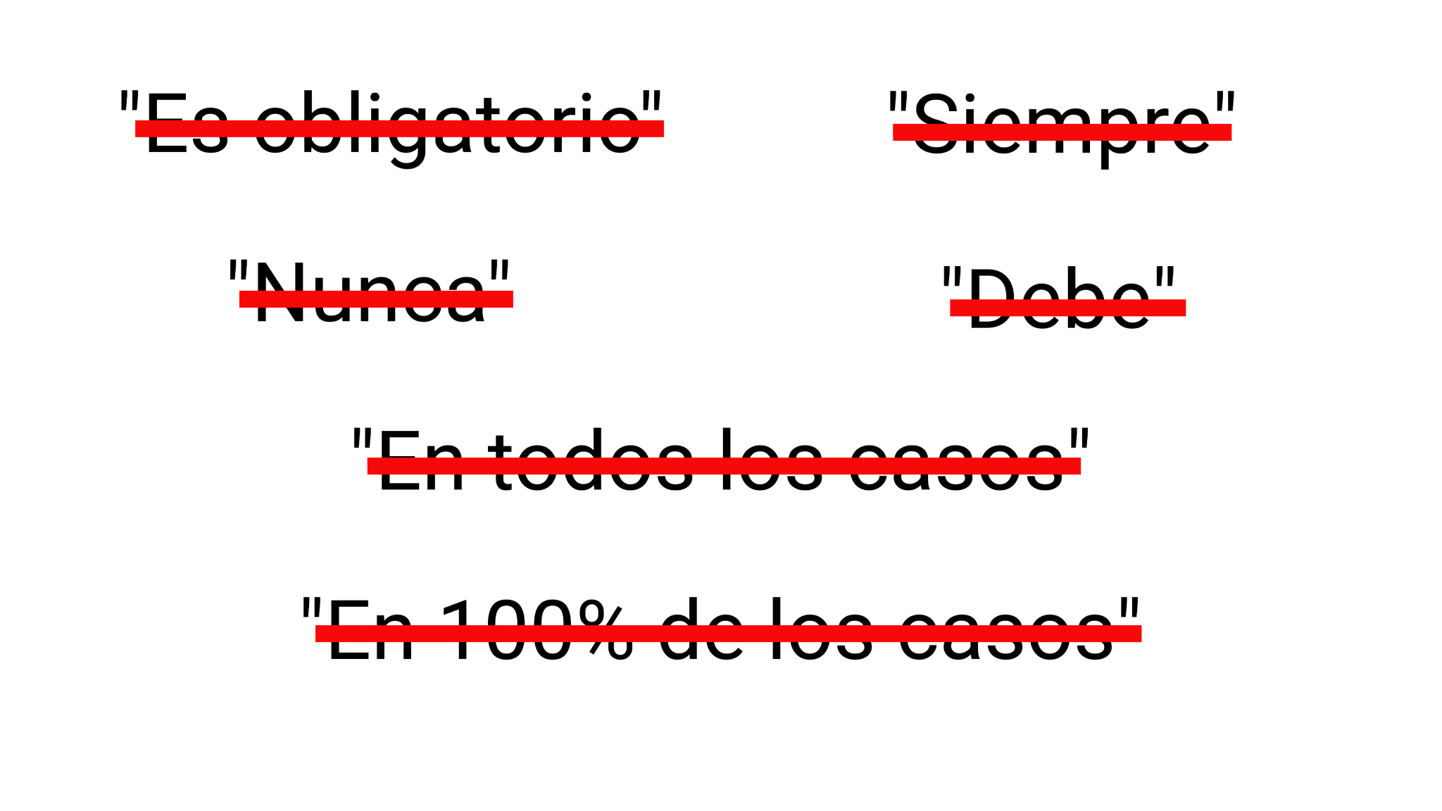

En cambio, cuando encontremos opciones que digan “puede”, “podría”, “es posible”, etc. Estaremos ante opciones que permiten más posibilidades y hay que considerar que probablemente sean verdaderas y por ende correctas. Como dice el refrán: “de poder, se puede”.

Esto se entiende mejor con un ejemplo. Miremos esta pregunta:

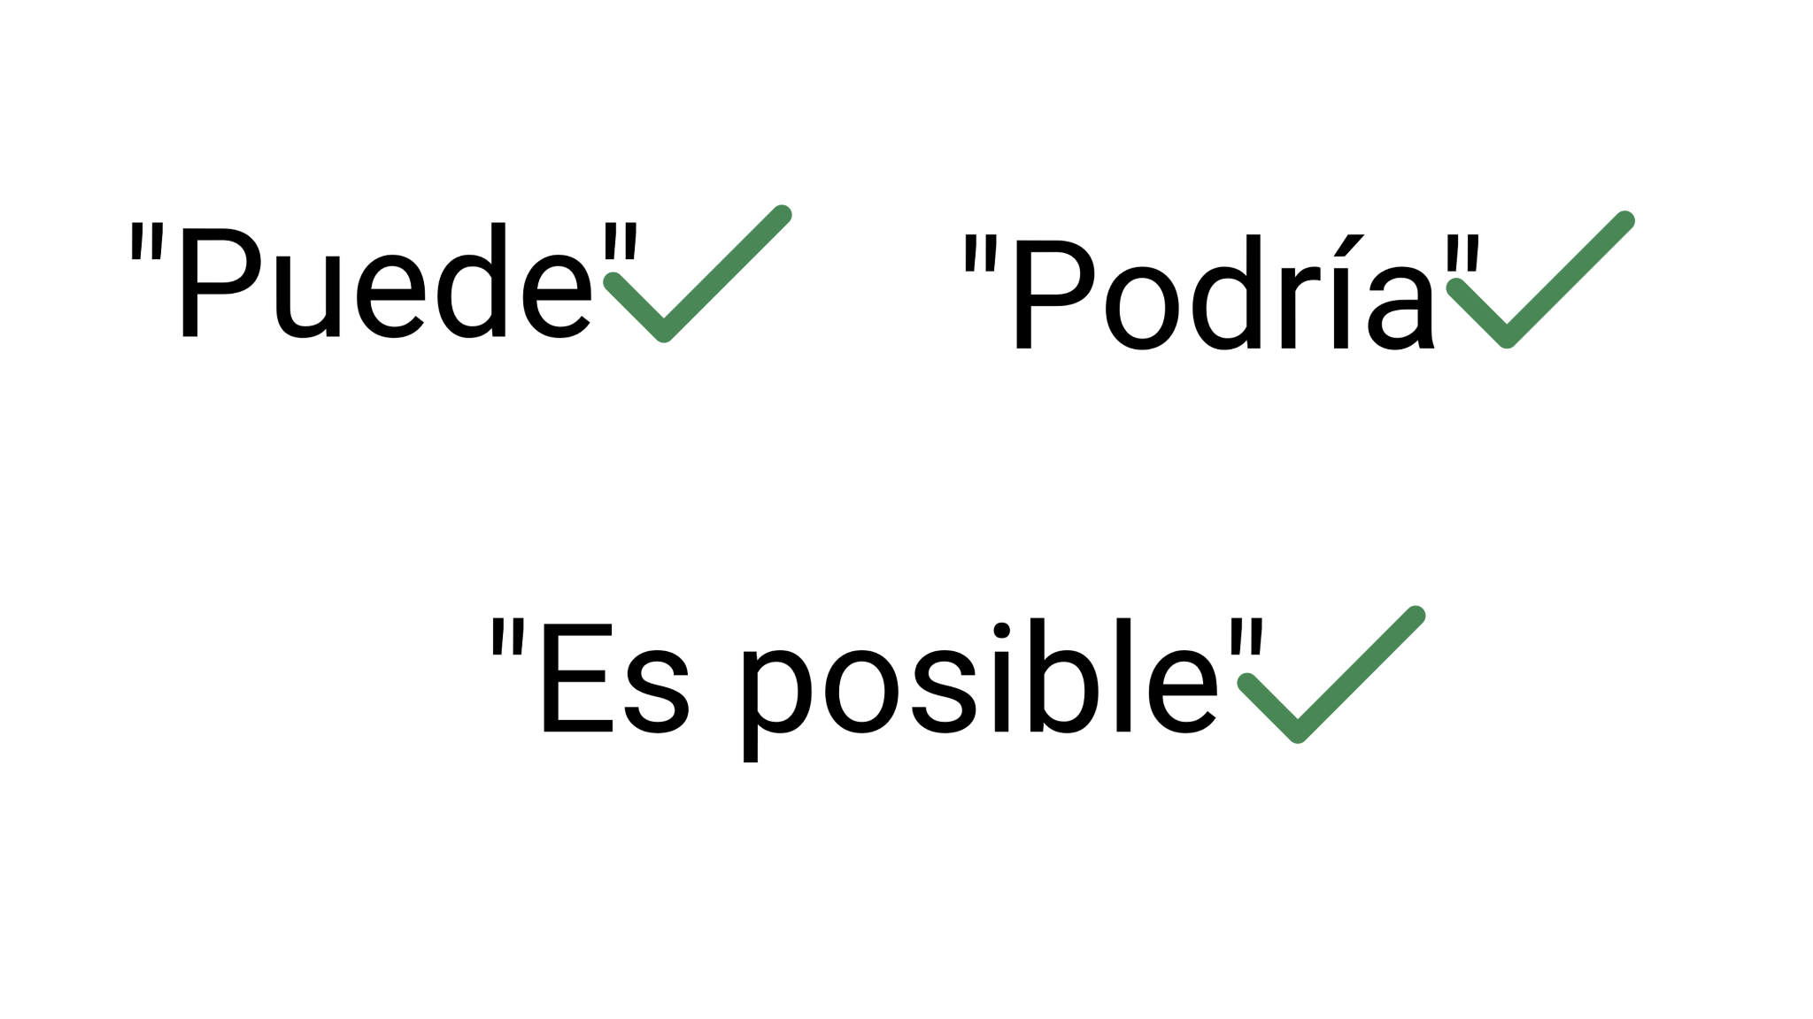

Paciente de 65 años con dolor torácico opresivo, de intensidad 9/10. El ECG muestra elevación del segmento ST de 2 mm en derivadas V1-V6. La presión arterial es de 90/60 mmHg, la frecuencia cardíaca de 100 lpm, y la saturación es del 88%. Tiene estertores crepitantes en ambas bases pulmonares, así como la presencia de un S3. Con respecto al tratamiento, señale la opción FALSA:

- Si se dispone de laboratorio de hemodinamia hay que realizar PCI inmediatamente.
- Se beneficia de administrar carga de doble antiagregación.
- El paciente se podría beneficiar de ventilación no invasiva e inotrópicos.
- El paciente requiere de manejo diurético.
- En todos los casos se debe instaurar manejo fibrinolítico.

Si conocemos el tema sabemos que no en todos los casos se hace la fibrinolisis porque existen contraindicaciones absolutas y relativas para el manejo con fibrinolíticos, pero, si no lo sabemos o no estamos seguros, con el hecho de que nos digan que EN TODOS LOS CASOS se debe hacer, podemos afirmar con un alto grado de seguridad que esta opción no es verdadera ya que de seguro habrá situaciones en donde esta terapia no es la mejor opción.

Como vemos, la opción falsa, es decir, la respuesta correcta es la E.

Como ves, pasar un examen de residencia no se trata sólo de conocimiento sino de estrategia y eso es lo que te enseñamos aquí en Paretomed. Si quieres aprender TODAS LAS TÉCNICAS DE EXAMEN, regístrate completamente GRATIS en nuestra plataforma a través del enlace en la descripción y podrás acceder a la clase de técnicas de examen y técnicas de estudio.

Copy de la descripción

¡No tienes que aprender TODA LA MEDICINA para pasar un examen de residencias!

Hoy te enseñaremos una de las mejores técnicas de examen para contestar cuándo no conoces la respuesta 🤔😁😏

Si quieres conocer TODAS LAS TÉCNICAS DE EXAMEN, regístrate GRATIS en nuestra plataforma a través del siguiente enlace:

https://paretomed.org/registro-de-estudiante-2/

Una vez registrado simplemente accede al módulo llamado INTRODUCCIÓN y podrás ver las clases 💪 😃

Técnica opciones limitadas (publicación para promocionar)

Si quieres pasar tu examen de residencia médica NO PUEDES estudiar como hacías en el pregrado.

Lo más importante para pasar un examen no es saber toda la medicina del mundo, SINO SABER RESPONDER PREGUNTAS y para eso nos ayudan las técnicas de examen.

Te voy a contar un secreto: en el proceso de crear preguntas suelen haber errores de redacción. Las técnicas de examen CONSISTEN EN EXPLOTAR ESTOS ERRORES para poder contestar cuándo no conocemos la respuesta.

Así que tenemos que dejar de pensar como el que responde la pregunta Y EMPEZAR A PENSAR COMO EL QUE LA ESCRIBE.

Hoy te voy a mostrar una de las técnicas de examen más útil al momento de contestar preguntas: la distinción entre opciones limitadas y opciones laxas.

En medicina, hacer afirmaciones categóricas es poco prudente. Es por eso que cuando veamos opciones con las afirmaciones de “es obligatorio”, “siempre”, “nunca”, “debe”, “en todos los casos”, “en un 100% de los casos”, etc. Al no permitir alternativas son opciones limitadas y usualmente falsas.

En cambio, cuando encontremos opciones que digan “puede”, “podría”, “es posible”, etc. Estaremos ante opciones que permiten más posibilidades y hay que considerar que probablemente sean verdaderas y por ende correctas.

Apliquemos juntos esta técnica con una pregunta:

Paciente de 65 años con dolor torácico de intensidad 9/10. El ECG muestra elevación del segmento ST de 2 mm en derivadas V1-V6. La presión arterial es de 90/60 mmHg, la frecuencia cardíaca de 100 lpm y la saturación es del 88%. Tiene estertores crepitantes pulmonares, así como la presencia de un S3. Con respecto al tratamiento, señale la opción FALSA:

- Si se dispone de laboratorio de hemodinamia hay que realizar PCI inmediatamente.
- Se beneficia de administrar carga de doble antiagregación.
- Se podría beneficiar de ventilación no invasiva e inotrópicos.
- Requiere de manejo diurético.
- En todos los casos se debe instaurar manejo fibrinolítico.

Si conocemos el tema sabemos que NO EN TODOS LOS CASOS se hace la fibrinolisis porque existen contraindicaciones absolutas y relativas para este manejo, pero, si no lo sabemos o no estamos seguros, con el simple hecho de que nos digan que EN TODOS LOS CASOS se debe hacer, podemos afirmar con un alto grado de seguridad que esta opción no es verdadera ya que de seguro habrá situaciones en donde esta terapia no es la mejor opción.

Entonces, la opción falsa, es decir, la respuesta correcta es la E.

Como ves, pasar un examen de residencia no se trata sólo de conocimiento sino de estrategia y eso es lo que te enseñamos aquí en Paretomed. Si quieres aprender TODAS LAS TÉCNICAS DE EXAMEN, regístrate completamente GRATIS en nuestra plataforma a través del enlace en la descripción y podrás acceder a la clase de técnicas de examen y técnicas de estudio.

Versión 2

Técnica opciones limitadas (publicación para promocionar)

Si quieres pasar tu exámen de residencia médica NO PUEDES estudiar como hacías en el pregrado.

Lo más importante para pasar un exámen no es saber toda la medicina del mundo, sino saber responder preguntas.

y en 30 segundos te explicaré cómo salvar una pregunta cuando no te sabes la respuesta.

Lo que tienes que hacer es dejar de pensar como el que responde la pregunta y empezar a pensar como el que la escribe.

Esa persona primero piensa en una enfermedad y después decide que quiere preguntar, si es como diagnosticarla, como tratarla o si es alguna generalidad, escribe la respuesta correcta y por ÚLTIMO define las incorrectas.

Y ahí es cuando te das cuenta de que esas opciones en las que te equivocas en verdad son las más fáciles de descartar





Estas opciones incorrectas son de dos tipos: las relacionadas con la respuesta y por ende con la enfermedad preguntada -estas se denominan distractores- o no relacionadas ni con la opción correcta ni con la enfermedad y por ende las llamamos “de relleno”.

Finalmente, es usual que el redactor se apoye en los libros de texto para la redacción del enunciado, de la pregunta y de sus opciones.



Aquí hay un secreto: en este proceso suelen haber errores de redacción. Las técnicas de examen consisten en explotar estos errores para poder contestar cuándo no conocemos la respuesta.

Así, nos encontramos con técnicas de examen relacionadas al enunciado, relacionadas a la opción correcta y relacionadas a las opciones incorrectas.



Hoy te voy a mostrar una de las técnicas de examen más útil al momento de contestar preguntas: la distinción entre opciones limitadas y opciones laxas.

Resulta que debido a que la medicina evoluciona y cambia tan rápido, hacer afirmaciones categóricas es poco prudente. Es por eso que cuando veamos opciones con las afirmaciones de “es obligatorio”, “siempre”, “nunca”, “debe”, “en todos los casos”, “en un 100% de los casos”, etc. Al no permitir alternativas son opciones limitadas y usualmente falsas.



En cambio, cuando encontremos opciones que digan “puede”, “podría”, “es posible”, etc. Estaremos ante opciones que permiten más posibilidades y hay que considerar que probablemente sean verdaderas y por ende correctas. Como dice el refrán: “de poder, se puede”.

Esto se entiende mejor con un ejemplo. Miremos esta pregunta:



Paciente de 65 años con dolor torácico opresivo, de intensidad 9/10. El ECG muestra elevación del segmento ST de 2 mm en derivadas V1-V6. La presión arterial es de 90/60 mmHg, la frecuencia cardíaca de 100 lpm, y la saturación es del 88%. Tiene estertores crepitantes en ambas bases pulmonares, así como la presencia de un S3. Con respecto al tratamiento, señale la opción FALSA:

- Si se dispone de laboratorio de hemodinamia hay que realizar PCI inmediatamente.
- Se beneficia de administrar carga de doble antiagregación.
- El paciente se podría beneficiar de ventilación no invasiva e inotrópicos.
- El paciente requiere de manejo diurético.
- En todos los casos se debe instaurar manejo fibrinolítico.

Si conocemos el tema sabemos que no en todos los casos se hace la fibrinolisis porque existen contraindicaciones absolutas y relativas para el manejo con fibrinolíticos, pero, si no lo sabemos o no estamos seguros, con el hecho de que nos digan que EN TODOS LOS CASOS se debe hacer, podemos afirmar con un alto grado de seguridad que esta opción no es verdadera ya que de seguro habrá situaciones en donde esta terapia no es la mejor opción.

Como vemos, la opción falsa, es decir, la respuesta correcta es la E.

Como ves, pasar un examen de residencia no se trata sólo de conocimiento sino de estrategia y eso es lo que te enseñamos aquí en Paretomed. Si quieres aprender TODAS LAS TÉCNICAS DE EXAMEN, regístrate completamente GRATIS en nuestra plataforma a través del enlace en la descripción y podrás acceder a la clase de técnicas de examen y técnicas de estudio.

Copy de la descripción

¡No tienes que aprender TODA LA MEDICINA para pasar un examen de residencias!

Hoy te enseñaremos una de las mejores técnicas de examen para contestar cuándo no conoces la respuesta 🤔😁😏

Si quieres conocer TODAS LAS TÉCNICAS DE EXAMEN, regístrate GRATIS en nuestra plataforma a través del siguiente enlace:

https://paretomed.org/registro-de-estudiante-2/

Una vez registrado simplemente accede al módulo llamado INTRODUCCIÓN y podrás ver las clases 💪 😃

Versión 3 DE NICHO

Abordaje inverso

¿Te ha pasado qué haces un examen y el tiempo no te alcanza?

Hoy te voy a enseñar a contestar preguntas de la forma más práctica y efectiva posible.

Primero tenemos que aprender la anatomía de una pregunta de examen.

Resulta que la pregunta NO ES TODO EL TEXTO, sino sólo las últimas líneas del enunciado; usualmente esta pregunta será sobre el diagnóstico, tratamiento o generalidades de una enfermedad. En cambio, el enunciado es dónde tenemos toda la información necesaria para contestar la pregunta. Al final encontramos las opciones de respuesta de las cuáles sólo una es la correcta en la mayoría de los casos.

El abordaje usual que nos enseñan es leer en orden, es decir, comenzar desde arriba leyendo todo el texto y finalmente las opciones de respuesta. Esto TOMA MUCHO TIEMPO, porque luego de haber leído todo regresamos a leer de nuevo el enunciado buscando información que apoye la respuesta que pensamos es la correcta.

Hay una forma más efectiva. Resulta que muchas veces, con sólo leer la pregunta final y las opciones podemos saber de qué enfermedad se trata y qué aspecto de esta nos están preguntando. Esto se conoce como la TÉCNICA DEL ABORDAJE INVERSO y consiste en leer primero la pregunta, luego las opciones Y AHÍ SI pasamos a mirar el enunciado buscando los datos claves que nos ayudarán a dar con la respuesta.

Miremos un ejemplo:

Hombre de 35 años con cuadro crónico de dolor lumbar que aparece con el reposo y mejora con la actividad física, asociado esto a deposiciones diarreicas y pérdida de peso. Al examen físico tiene dolor a la palpación en trocánter mayor y en la inserción del talón de Aquiles. También presenta ojo rojo no doloroso. Los paraclínicos reportan ácido úrico 5.8 mg/dl y VSG 100 mg/dl. ¿Cuál es la enfermedad más probable?

A. Espondilitis anquilosante.
B. Artritis reumatoide.
C. Enfermedad mixta del tejido conectivo.
D. Gota.

Con sólo leer la pregunta al final sabemos que nos piden el diagnóstico de una enfermedad reumatológica. Entonces sólo tenemos que ir al enunciado para buscar los datos claves o típicos que nos digan cuál de las opciones es la enfermedad más probable.

Ahí encontramos que se trata de un hombre adulto con dolor lumbar de características inflamatorias, síntomas gastrointestinales, dolor en trocánter mayor, tendinitis aquílea y uveítis. Con estos datos lo más probable es que se trate de una espondilitis anquilosante la cuál de hecho es la respuesta correcta.

Cómo ves, el contestar un examen es mucho más que conocimiento, ES ESTRATEGIA y eso es lo que te enseñamos aquí en Paretomed.

Si quieres aprender MÁS TÉCNICAS como esta, regístrate completamente GRATIS en nuestra plataforma a través del enlace en la descripción y podrás acceder a la clase de técnicas de examen y técnicas de estudio.

Paciente masculino de 30 años con antecedente de faringitis viral quien en los últimos 3 días desarrolla repentinamente dolor retroesternal en reposo, incapacitante que se exacerba con la inspiración y con las maniobras de Valsalva. El diagnóstico más probable es:

A. Infarto agudo de miocardio.
B. Pericarditis.
C. Angina inestable.
D. Angina de Prinzmetal.
E. Ninguna de las anteriores.

Copy de la descripción

¡No tienes que aprender TODA LA MEDICINA para pasar un examen de residencias!

¡Hoy te enseñaremos la técnica del abordaje inverso! 🤔😁😏

Si quieres conocer TODAS LAS TÉCNICAS DE EXAMEN, regístrate GRATIS en nuestra plataforma a través del siguiente enlace:

https://paretomed.org/registro-de-estudiante-2/

Una vez registrado simplemente accede al módulo llamado INTRODUCCIÓN y podrás ver las clases 💪 😃

Abordaje inverso

¿Te ha pasado qué haces un examen y el tiempo no te alcanza?

Hoy te voy a enseñar a contestar preguntas de la forma más práctica y efectiva posible.

Primero tenemos que aprender la anatomía de una pregunta de examen.

Resulta que la pregunta NO ES TODO EL TEXTO, sino sólo las últimas líneas del enunciado; usualmente esta pregunta será sobre el diagnóstico, tratamiento o generalidades de una enfermedad. En cambio, el enunciado es dónde tenemos toda la información necesaria para contestar la pregunta. Al final encontramos las opciones de respuesta de las cuáles sólo una es la correcta en la mayoría de los casos.

El abordaje usual que nos enseñan es leer en orden, es decir, comenzar desde arriba leyendo todo el texto y finalmente las opciones de respuesta. Esto TOMA MUCHO TIEMPO, porque luego de haber leído todo regresamos a leer de nuevo el enunciado buscando información que apoye la respuesta que pensamos es la correcta.

Hay una forma más efectiva. Resulta que muchas veces, con sólo leer la pregunta final y las opciones podemos saber de qué enfermedad se trata y qué aspecto de esta nos están preguntando. Esto se conoce como la TÉCNICA DEL ABORDAJE INVERSO y consiste en leer primero la pregunta, luego las opciones Y AHÍ SI pasamos a mirar el enunciado buscando los datos claves que nos ayudarán a dar con la respuesta.

Miremos un ejemplo:

Hombre de 35 años con cuadro crónico de dolor lumbar que aparece con el reposo y mejora con la actividad física, asociado esto a deposiciones diarreicas y pérdida de peso. Al examen físico tiene dolor a la palpación en trocánter mayor y en la inserción del talón de Aquiles. También presenta ojo rojo no doloroso. Los paraclínicos reportan ácido úrico 5.8 mg/dl y VSG 100 mg/dl. ¿Cuál es la enfermedad más probable?

A. Espondilitis anquilosante.
B. Artritis reumatoide.
C. Enfermedad mixta del tejido conectivo.
D. Gota.

Con sólo leer la pregunta al final sabemos que nos piden el diagnóstico de una enfermedad reumatológica. Entonces sólo tenemos que ir al enunciado para buscar los datos claves o típicos que nos digan cuál de las opciones es la enfermedad más probable.

Ahí encontramos que se trata de un hombre adulto con dolor lumbar de características inflamatorias, síntomas gastrointestinales, dolor en trocánter mayor, tendinitis aquílea y uveítis. Con estos datos lo más probable es que se trate de una espondilitis anquilosante la cuál de hecho es la respuesta correcta.

Cómo ves, el contestar un examen es mucho más que conocimiento, ES ESTRATEGIA y eso es lo que te enseñamos aquí en Paretomed.

Si quieres aprender MÁS TÉCNICAS como esta, regístrate completamente GRATIS en nuestra plataforma a través del enlace en la descripción y podrás acceder a la clase de técnicas de examen y técnicas de estudio.

Copy de la descripción

¡No tienes que aprender TODA LA MEDICINA para pasar un examen de residencias!

¡Hoy te enseñaremos la técnica del abordaje inverso! 🤔😁😏

Si quieres conocer TODAS LAS TÉCNICAS DE EXAMEN, regístrate GRATIS en nuestra plataforma a través del siguiente enlace:

https://paretomed.org/registro-de-estudiante-2/

Una vez registrado simplemente accede al módulo llamado INTRODUCCIÓN y podrás ver las clases 💪 😃

VERSIÓN

Así puedes responder preguntas de medicina en la mitad del tiempo

FINAL Técnica limitada (publicación para promocionar)

TÉCNICAS de EXÁMEN para pasar a tu residencia médica parte 1

En una pregunta, las opciones que digan “es obligatorio”, “siempre”, “nunca”, “debe” o “en todos los casos” usualmente son falsas, porque la medicina evoluciona y todo puede cambiar demasiado rápido como para permitir afirmaciones categóricas.

En cambio, las opciones que digan “puede”, “podría”, “es posible” admiten más posibilidades y por eso probablemente sean verdaderas.

En la descripción tienes una pregunta para que apliques esta técnica ¡Contéstala y te enviaremos nuestra videoclase con MÁS TÉCNICAS DE EXAMEN para que las aprendas todas y pases tu examen de residencia con PARETO MED!.

Técnica opciones contradictorias (publicación para promocionar)

Técnicas de examen para pasar tu examen de residencias, parte 2.

En un exámen, cuándo encuentres opciones contradictorias, usualmente la respuesta estará entre estas dos ya que es imposible tener dos situaciones opuestas que sean verdaderas al mismo tiempo, que es lo que sucedería si la respuesta fuera otra opción distinta a estas dos.

Esta técnica es útil para cuando no conocemos bien el tema y queremos reducir nuestras opciones a dos posibles respuestas.

Practiquemos con una pregunta:

En un paciente con insuficiencia renal crónica e hiperparatiroidismo secundario, el tratamiento inicial de su hiperparatiroidismo debe incluir:

A. Aumento de la ingesta de fósforo.
B. Restricción del aporte de vitamina D.
C. Paratiroidectomía total.
D. Restricción del fósforo en la dieta.

Escribe en los comentarios cuáles crees que son las dos posibles respuestas y te daremos acceso a nuestra clase de técnicas de examen para que pases a tu especialidad con Paretomed.

Copy para el webinar Uninorte

¿Te vas a presentar en la universidad del norte este 23 de abril?

Si es así, asegúrate de inscribirte en el webinar que haremos este lunes 15 de abril en donde desglosaremos el examen del año 2023 y daremos tips y consejos para que ganes el de este año.

Es completamente gratis, sólo tienes que ir nuestro perfil y unirte a nuestro canal de WhatsApp en donde enviaremos el enlace de la reunión de ese día.

¡Apúrate que los cupos son limitados!

OPCION 2

Técnica opciones contradictorias (publicación para promocionar)

Técnicas de examen para pasar tu examen de residencias, parte 2.

Cuando encuentres dos opciones que son opuestas entre sí, usualmente alguna de las dos es la respuesta YA QUE ES IMPOSIBLE tener situaciones opuestas que sean verdaderas al mismo tiempo.

Practiquemos con una pregunta:

En un paciente con insuficiencia renal crónica e hiperparatiroidismo secundario, el tratamiento inicial de su hiperparatiroidismo debe incluir:

A. Aumento de la ingesta de fósforo.
B. Restricción del aporte de vitamina D.
C. Paratiroidectomía total.
D. Restricción del fósforo en la dieta.

Escribe en los comentarios cuáles crees que son las dos posibles respuestas y te daremos acceso a nuestra clase de técnicas de examen para que pases a tu especialidad con Paretomed.

OPCIÓN 2 UNINORTE

Copy para el webinar Uninorte

¿Quieres SER RESIDENTE uninorte y presentas tu exámen este 23 de abril?

Para ayudarte a pasar este lunes 15 de abril vamos a hacer una retroalimentación de los últimos exámenes de admisión. Además te daremos tips y consejos para que ganes el de este año.

Es completamente gratis, sólo tienes que ir nuestro perfil y unirte a nuestro canal de WhatsApp en donde enviaremos el enlace de la reunión

Pero inscribete ya, que los cupos son limitados!

Pregunta de cardiología que nunca falta en un exámen de residencia médica.

¿Cuál de las siguientes es la causa más frecuente de descompensación en un paciente con falla cardíaca?

La mayoría de los casos es por una pobre adherencia al tratamiento, pero si no encuentras esa opción recuerda siempre la mnemotecnia CHAMP.

Donde C hace referencia a síndrome coronario agudo, H a crisis hipertensiva, A de arritmias, M de mecánicas es decir causas valvulares y la P nos habla de tromboembolismo pulmonar.

Así fácilmente vemos que la causa más frecuente entre estas opciones de respuesta es el síndrome coronario agudo.

Si respondiste bien escribeme al DM para regalarte la clase completa de técnicas de exámen completamente gratis.

Triadas que nunca debes olvidar para tu exámen de residencia médica parte 1

La triada de Beck en el taponamiento cardíaco.

Para entenderla imagínate que el corazón está sumergido en un recipiente lleno de agua: este recipiente es el espacio pericárdico y el agua en realidad es un exceso de líquido pericárdico cuyas características dependen de la causa que originó su aumento.

Si el corazón está sumergido en un exceso de líquido, al colocar el estetoscopio va a ser muy difícil escuchar los ruidos cardíacos, por eso el primer signo son los ruidos cardiacos velados o disminuidos.

Además el exceso de líquido ejerce una presión sobre las cámaras del corazón:

En el lado derecho, este aumento de presión hará más difícil el retorno de la sangre venosa lo que producirá el segundo signo que es la ingurgitación yugular

Por último en el lado izquierdo, la presión hace que el volumen latido del ventrículo izquierdo sea inferior, lo cual afecta el gasto cardíaco con la consecuente hipotensión que es el tercer signo.
Y si aprendiste esto en un minuto imagínate lo que harías con el mejor curso de preparación para residencias médicas: Paretomed; en la descripción tienes una pregunta para que apliques este conocimiento.

RCB
HIPOTENSION

Pericardio fibroso

Parietal del seroso

visceral del seroso

Primero los ruidos cardíacos belados,

En MEDICINA 2+2 no siempre es 4 PERO en los EXAMENES DE RESIDENCIA SI

Por qué, porque el que hace la pregunta TIENE que darte los datos para que tu respondas correctamente y que no se presente una ¿DISPUTA?

Miremos está pregunta clásica, vamos a ver que nos describen tremendo enunciado de un caso clínico con signos vitales y examen físico completo, solo para que al final nos pregunten tiene signo del grano de café en rx cual es el diagnóstico.

así vemos que la respuesta es de libro, volvulo del sigmoides, tu lo sabias porque tienes el conocimiento de pregrado lo único que te falta para pasar a tu examen de residencia es aprender a responder preguntas de una manera efectiva y eso es lo que te enseñamos en nuestro curso de residencias paretomed

Y si escribes tu especialidad soñada te enviaremos al dm la primera clase de técnicas de examen Completamente gratis

---------------------------------------------------------------------------------------------------------------------------

- 1 2 3 de enfermedades

123 del mieloma multiple que debes saber para tu exámen de residencias médicas

1 como identificarla en una pregunta de exámen:

El mieloma multiple es un cáncer hematológico donde hay una proliferación excesiva del plasmocito, la celula productora de anticuerpos derivada del linfocito B

Para identificarla en un examen recuerda siempre la nemotecnia CRAB:

Primero la C de calcio, tendremos una hipercalcemia causada por la resorcion osea de los osteoclastos inducidos por las interleucinas producidas por los plasmocitos

Pero además de interleucinas los plasmocitos también producen anticuerpos, que pueden ser de cualquier tipo IgA, M, G o E, pero los más comúnes son los mielomas IgG en un 55% e IgA en un 20%, estos anticuerpos causan daño RENAL de ahí viene la R y como dato importante podremos encontrar proteinuria de BENCE JONES, que las cadenas ligeras de los anticuerpos que se filtraron en la orina.

Luego viene la A de anemia: recuerda que tenemos una neoplasia al aumentar la cantidad de plasmocitos habrá una deplecion de las otras lineas celulares en la medula osea incluyendo por supuesto a los eritrocitos, además esta pancitopenia deja al paciente en un estado de inmunocompromiso.

y por último la B de bone o hueso, en estos pacientes es frecuente encontrar lesiones oststeoliticas en craneo pelvis columna, producidas en una parte por la actividad aumentada de los osteoclastos pero también por el mismo remplazo oseo de los plasmocitomas.

Entonces la pregunta clásica es la de un paciente de 70 años de raza negra quien se queja de dolor en los huesos, con anemia y enfermedad renal cronica que tuvo una fractura reciente.

Entonces en el paso 2 como confirmar el diagostico

El examen inicial es la electroforesis de proteinas sericas mostrando una banda monoclonal o pico M

Pero el gold standard diagnostico es la biopsia de medula osea donde encontraremos un porcentaje de plasmocitos superior al 10%

bonus high yield en comentarios
y 3 el tratamiento depende de si hay sintomas o no

Como bonus en la descripcion tienes los 10 datos más importantes que no debes olvidar sobre el mieloma multiple, pero deja en los comentarios que otro crees que podrian preguntar.

COPY

**Datos High Yield sobre Mieloma Múltiple:**
1. Presencia de "pico M" en electroforesis de proteínas séricas.
2. Células plasmáticas >10% en médula ósea.
3. Anemia normocítica normocrómica.
4. Hipercalcemia secundaria a liberación ósea.
5. Lesiones líticas en estudios de imagen, especialmente en cráneo y columna.
6. Insuficiencia renal, a menudo debido a depósitos de cadenas ligeras.
7. Síndrome de hiperviscosidad debido a alta carga de proteínas monoclonales.
8. Infecciones recurrentes por disminución de inmunoglobulinas policlonales.
9. Utilidad del índice beta-2 microglobulina como marcador pronóstico.
10. Tratamiento basado en el riesgo que incluye trasplante autólogo de células madre y terapias dirigidas.

Todo lo que debes saber sobre TAMIZAJES de CANCER

Tríada de Charcot

TRIADAS que nunca debes olvidar para tu exámen de residencia parte 2.

La triada de CHARCOT en colangitis.

Para entenderla debes entender que la colangitis es una patología que se caracteriza por la infección de las vías biliares secundaria a la obstrucción por un cálculo a nivel del conducto hepático común o en el colédoco.

Como todo proceso infeccioso este va a estar acompañado de fiebre que es el primer signo de la triada.

Además, la obstrucción de las vías biliares producirá colestasis, aumentando marcadores como la fosfatasa alcalina, la GGT y las enzimas hepáticas, pero más importante aún la bilirrubina directa cuya manifestación clínica es la ictericia que es el segundo signo de la triada.

Por último, esta suma de obstrucción, inflamación e infección producirán dolor intenso usualmente localizado en hipocondrio derecho que es el tercer signo de la triada.

Como bonus, recuerda que la péntada de Reynolds hace referencia a la suma de hipotensión y un estado mental alterado a los tres signos anteriores, es decir cuando la colangitis ha evolucionado a un franco choque séptico.

Si aprendiste esto en un minuto imagina que harías con el mejor curso de residencias médicas, Paretomed. Escribe en los comentarios cuál es tu especialidad soñada y te daremos acceso a tus primeras clases completamente gratis.

Toxidromes

Los toxidromes explicados de forma fácil y práctica.

¿Siempre te ha resultado difícil aprender cómo identificar los toxidromes más comunes? ¿Crees que debes memorizar esta tabla al detalle? No te preocupes, te los vamos a enseñar de forma práctica y sencilla para que nunca se te olviden.

Son cinco toxidromes principales que debemos conocer: el toxidrome opioide, el colinérgico, el anticolinérgico, el hipnótico-sedante y finalmente el simpaticomimético.

Todos estos producen una variedad de signos y síntomas, así que la clave está en abordarlos de forma sistemática.

Debemos comenzar por los signos vitales; si hay taquicardia, serán sólo dos posibles toxidromes: anticolinérgico por sustancias como antidepresivos tricíclicos o antihistamínicos y simpaticomimético por drogas como la cocaína o anfetaminas. La forma de diferenciarlos es muy sencilla y es que en el anticolinérgico el paciente tendrá la piel seca y caliente, mientras que en el simpaticomimético el paciente se encontrará marcadamente sudoroso.

Si lo que hay es bradicardia, muy posiblemente sea un síndrome colinérgico por organofosforados o carbamatos y en estos casos también encontraremos en el paciente broncorrea, salivación excesiva y dolor abdominal.

Si lo que vemos es que el paciente está hipotenso y con baja frecuencia respiratoria muy probablemente se trate de una intoxicación por opioides.

Finalmente, en el toxidrome hipnótico-sedante producido por benzodiacepinas, alcohol u otras sustancias, veremos que los signos vitales son normales, pero el estado mental está marcadamente deprimido.

Como ves, no es necesario aprender tablas complejas, solamente una buena explicación para que entiendas los temas y eso es lo que hacemos aquí en Paretomed.

Si quieres más explicaciones como estas no dudes en seguirnos.

Toxidromes 2

Estos son los cinco toxidromes que debes conocer para tu examen de residencia médica.

El toxidrome opioide, el colinérgico, el anticolinérgico, el hipnótico-sedante y finalmente el simpaticomimético.

La manera más fácil de identificarlos en un exámen es a través de este algoritmo

Primero veremos si hay taquicardia, en ese caso serán sólo dos posibles toxidromes: anticolinérgico por sustancias como antidepresivos tricíclicos o antihistamínicos y simpaticomimético por drogas como la cocaína o anfetaminas. La forma de diferenciarlos es muy sencilla y es que en el anticolinérgico el paciente tendrá la piel seca y caliente, mientras que en el simpaticomimético el paciente se encontrará marcadamente sudoroso.

Si lo que hay es bradicardia, muy posiblemente sea un síndrome colinérgico por organofosforados o carbamatos y en estos casos también encontraremos en el paciente broncorrea, salivación excesiva y dolor abdominal.

Si lo que vemos es que el paciente está hipotenso y con baja frecuencia respiratoria muy probablemente se trate de una intoxicación por opioides.

Finalmente, en el toxidrome hipnótico-sedante producido por benzodiacepinas, alcohol u otras sustancias, veremos que usualmente los signos vitales son normales y que lo característico será el estado mental marcadamente deprimido.

Como ves, no es necesario aprender tablas complejas, solamente una buena explicación para que entiendas los temas y eso es lo que hacemos aquí en Paretomed.

Si quieres más explicaciones como estas no dudes en seguirnos.

Patrones electrocardiográficos de alto riesgo que debes conocer

4 patrones electrocardiográficos que SÍ O SÍ debes conocer.

Patrón de De Winter.

Se caracteriza por una depresión ascendente del segmento ST de 1-3 mm en derivadas V1-V6 con ondas T positivas y una leve elevación del ST en aVR. Este patrón es importante porque se asocia a oclusión proximal de la arteria descendente anterior.

Patrón de Wellens.

En este patrón encontramos una inversión profunda de la onda T en derivadas V2-V3 que puede ser de dos formas: una que es bifásica, es decir, tiene un componente positivo lo cual se conoce como Wellens tipo A, o simplemente como una inversión muy profunda de la onda T lo cual se conoce como Wellens tipo B. Este patrón es importante porque se asocia con oclusión proximal y grave de la arteria descendente anterior.

Morfología de tronco o de enfermedad multivaso.

Este patrón se caracteriza por una elevación del segmento ST en aVR con un infradesnivel difuso de más de 1 mm en más de seis derivadas. Este es un patrón electrocardiográfico de MUY ALTO RIESGO ya que se correlaciona con oclusión del tronco principal izquierdo. En estos pacientes se debe hacer cateterismo de forma inmediata si están sintomáticos.

Infarto inferobasal.

Lo más importante que encontraremos en este patrón es un descenso del segmento ST en V1, V2 o V3 que puede acompañarse de ondas R y T prominentes. Este patrón es extremadamente importante porque refleja infarto con elevación del ST a nivel inferobasal, lo que antes se conocía como cara posterior, y la forma de identificarlo es realizando derivadas posteriores, es decir, colocando electrodos en la espalda del paciente.

Como ves, hay más que simplemente elevación del segmento ST.

Y si quieres aprender más conceptos como estos, no dudes en unirte a nuestro canal de WhatsApp donde constantemente compartimos información educativa como esta.

Pregunta Clásica que no puedes fallar en un exámen de residencia medica.

Infarto de cara posterior y de cara derecha

Que nunca se te escapen estos dos tipos de infartos: el infarto de ventrículo derecho y el infarto de cara posterior.

El infarto del ventrículo derecho lo sospechamos en todo paciente con elevación del segmento ST en derivadas inferiores, es decir, DII, DIII y aVF. En estos pacientes confirmamos el infarto del ventrículo derecho al realizar las derivadas derechas que no es más que tomar los electrodos desde V4 a V6 y colocarlos en el hemitórax derecho en los mismos espacios en donde los teníamos en el hemitórax izquierdo. Esta nueva posición de los electrodos se les conoce como V4R a V6R y confirmarán el infarto del ventrículo derecho al observar una elevación del segmento ST de más de 0.5 mm.

El infarto de cara posterior, cuyo nombre real es infarto inferobasal, lo sospechamos cuando encontramos descenso del segmento ST en V1, V2 o V3 que puede acompañarse de ondas R y T prominentes. Lo confirmamos al nuevamente tomar los electrodos V4 a V6, pero esta vez los colocamos en la espalda del paciente en donde veremos elevación del segmento ST mayor de 0.5 mm.

Este patrón es importante porque el descenso del ST en derivadas V1 a V3 que corresponde a cambios recíprocos o imagen en espejo del compromiso posterior, puede muchas veces confundirse con un síndrome coronario sin elevación del ST, pero como vemos, en realidad SI es un infarto con elevación del segmento ST al que tenemos que hacer terapia de reperfusión de forma inmediata.

Si te ha gustado este video, no dudes en guardarlo y compartirlo.

Infarto de cara posterior y de cara derecha FORMA 2

Pregunta de cardiología que nunca falta en un exámen de residencia parte 2

Cómo sospechar el infarto de ventrículo derecho y el infarto de cara posterior.

El infarto de cara posterior, cuyo nombre real es infarto inferobasal, lo sospechamos cuando encontramos descenso del segmento ST en V1, V2 o V3 que puede acompañarse de ondas R y T prominentes, muchas veces puede confundirse con un síndrome coronario agudo sin elevación del segmento ST.

Pero en realidad, este patrón es importante porque el descenso del ST en derivadas V1 a V3 corresponde a cambios recíprocos o imagen en espejo del compromiso posterior, y al tomar las derivadas posteriores v7 v8 y v9 veremos una elevación del segmento ST mayor de 0.5 mm confirmando el infarto posterior y motivando la terapia de reperfusión de forma inmediata.

Por otro lado el infarto del ventrículo derecho lo sospechamos en todo paciente con infarto con elevación del segmento ST de cara inferior, es decir, DII, DIII y aVF. En estos pacientes tenemos que confirmar el infarto del ventrículo derecho al realizar las derivadas v4r v5r y v6r en el hemitórax derecho encontrando una elevación del segmento ST de más de 0.5 mm en estas derivadas.

Y si quieres aprender más conceptos como estos, únete a nuestro canal de WhatsApp para que no te pierdas de información educativa como esta.

X

Contraste de hipótesis

Pregunta de epidemiología que nunca falta en un exámen de residencia.

En un ensayo clínico que evalúa un nuevo fármaco para evitar la progresión del Alzheimer, los investigadores concluyen que este es eficaz cuando en realidad no es mejor que placebo. De las siguientes opciones, ¿cuál describe mejor esta situación?
A. Ha ocurrido un sesgo de confusión.
B. Se ha cometido un error tipo 1.
C. Ha ocurrido un sesgo de selección.
D. Probablemente no se utilizó la prueba estadística adecuada.
E. Se ha cometido un error tipo 2.

Para responder está pregunta debes entender el concepto de contraste de hipótesis.

Como regla general tenemos dos tipos de hipótesis: la hipótesis nula o HO establece que no hay efecto o diferencias estadísticamente significativas entre dos o más grupos experimentales o de control, mientras que la hipótesis alterna o H1 afirma que si hay diferencias. El propósito de los estudios experimentales suele ser aceptar o rechazar la hipótesis nula.

Los escenarios ideales serían encontrar diferencias entre los grupos y que de verdad existan, es decir, rechazar correctamente la hipótesis nula y no encontrar diferencias entre los grupos y que en realidad no estén, es decir, aceptar correctamente la hipótesis nula.

Pero qué pasa cuándo afirmamos que en el estudio encontramos diferencias entre los grupos donde estas en realidad no existen, estamos ante un error tipo 1 o alfa. Y si afirmamos que en el estudio no hay diferencias entre los grupos cuando sí las hay, estamos ante un error tipo 2 o beta.

Con esta información, te invitamos a que nos des tu respuesta en los comentarios y te enviaremos acceso a las primeras clases de Paretomed completamente gratis.

______________

Contraste de hipótesis

Pregunta de epidemiología que nunca falta en un exámen de residencia.

En un ensayo clínico que evalúa un nuevo fármaco para evitar la progresión del Alzheimer, los investigadores concluyen que este es eficaz cuando en realidad no es mejor que placebo. De las siguientes opciones, ¿cuál describe mejor esta situación?
A. Ha ocurrido un sesgo de confusión.
B. Se ha cometido un error tipo 1.
C. Ha ocurrido un sesgo de selección.
D. Probablemente no se utilizó la prueba estadística adecuada.
E. Se ha cometido un error tipo 2.

Para responder está pregunta debes entender el concepto de contraste de hipótesis.

Como regla general tenemos dos tipos de hipótesis: la hipótesis nula o HO establece que no hay efecto o diferencias estadísticamente significativas entre dos o más grupos experimentales o de control, mientras que la hipótesis alterna o H1 afirma que si hay diferencias.

Pero qué pasa cuando se rechaza la hipótesis nula sin tener esa evidencia: en ese caso se comete el error tipo 1 o alfa, también conocido como nivel de significancia. En términos más simples es la probabilidad de afirmar que hay una diferencia o efecto cuando en realidad no lo hay. Comúnmente se establece un valor de alfa cómo 0.05, lo que indica un 5% de tolerancia a cometer este error.

Y lo contrario ocurre cuando se acepta la hipótesis nula teniendo evidencia que soporte la hipótesis alterna: en ese caso se comete el error tipo 2 o BETA: Esto significa que el estudio no detectó un efecto o diferencia que realmente existe. El valor de beta varía, pero comúnmente se acepta un 20% (0.20) como máximo. El complemento de beta (1 - β) es la potencia del estudio, que indica la capacidad del estudio para detectar una diferencia si realmente existe.

--------------------------------------------------------------------------------------------------------------------------

Pero qué pasa cuando se rechaza la hipótesis nula sin tener esa evidencia: en ese caso se comete el error alfa, también conocido como nivel de significancia. En términos más simples es la probabilidad de afirmar que hay una diferencia o efecto cuando en realidad no lo hay. Comúnmente se establece un valor de alfa cómo 0.05, lo que indica un 5% de tolerancia a cometer este error.

Y lo contrario ocurre cuando se acepta la hipótesis nula teniendo evidencia que soporte la hipótesis alterna: en ese caso se comete el error BETA: Esto significa que el estudio no detectó un efecto o diferencia que realmente existe. El valor de beta varía, pero comúnmente se acepta un 20% (0.20) como máximo. El complemento de beta (1 - β) es la potencia del estudio, que indica la capacidad del estudio para detectar una diferencia si realmente existe.

--------------------------------------------------------------------------------------------------------------------------

Pregunta de
INFECTO: DIagnóstico VIH diferencia entre hodking y no hodgking
CARDIO: Pregunta de valvulopatía insuficiencia aortica
OTORRINO: Enfermedad de meniere
OFTALMO: Glaucoma ojo rojo midriasis
NEFRO: Pre y posrenal
NEUMO: Interpretación espirometría
CX: cáncer de colon
Gine: cáncer de seno
Uro: cancer de prostata
Ortopedia: Reflejos l5 s1 y salter harris
Epidemio: errores alfa y beta
Cx plastica: como calcular la superficie corporal quemada
Pregunta de otorrino que nunca falta en un examen de residencia

Còmo identificar el síndrome y la enfermedad de meniere

Pregunta de oftalmología que nunca falta en un examen de residencia médica

Cual es la causa de ojo rojo con midriasis

Para identificar las causas de ojo rojo hay un par de datos que nos permiten orientarnos hacia entidades específicas, un ejemplo claro es el estado de la pupila

La miosis o pupila contraída está asociada con múltiples patologías como la queratitis o uveítis, por eso en preguntas de examen los antecedentes del paciente son fundamentales para llegar al diagnòstico, por ejemplo la uveítis anterior usualmente se presenta en un paciente con antecedentes reumatológicos y positividad de hLA B27.

Sin embargo la Midriasis o dilatación de la pupila es característica de 1 sola causa de ojo rojo la cual es el glaucoma de ángulo estrecho, que se presentarà ademàs con hiperemia ciliar y disminución de la agudeza visual en el contexto de una urgencia por dolor ocular severo.

Como bonus TODAS las patologías oculares que comprometan la càmara anterior deben ser requieren manejo urgente por oftalmología.

Si conoces alguna escribela en los comentarios y te daremos acceso a las 3 priemras clases de nuestro curso de preparación apra residencias Paretomed completamente gratis

Cuando el ojo rojo no afecta la vista, piensa que la causa está en conjuntiva o esclera, recuerda que la causa más frecuente de la conjuntivitis suele ser la viral y encontrarás un compromiso usualmente bilateral con secreciones, por el otro lado lo característico de la escleritis es el dolor

Cuando el ojo rojo no cursa con alteración de la vision, piensa en una afectación externa que

Pregunta que nunca falta en un examen de residencia:

XXX SOBRE LOS REFLEJOS EN MIEMBROS INFERIORES

Para responder este tipo de preguntas siempre recuerda que al evaluar RAICES NERVIOSAS en miembros inferiores solo debes de saber 3 cosas

1 Donde está la perdida motora, 2 donde está la perdida sensitiva y 3 si hay algun reflejo afectado
para que sea mas facil recuerdalos de está manera

Si S1 está afectado el paciente no camina en PUNTAS1 porque pierde la plantiflexion, el reflejo aquiliano y la sensibilidad de la parte lateral del pie

Si L4 está afectado el paciente no camina en T4LON porque pierde la dorsiflexion y la pérdida sensitiva está en la parte medial del pie

Por último si L5 está afectado la perdida motora es en el primer artejo del pie y la perdida sensitiva es en la parte dorsal del pie

Responde la pregunta en los comentarios y te enviaremos acceso gratis a las 3 primeras clases de nuestro curso de preparación para residencias médicas Paretomed.

Pregunta de ortopedia que nunca falta en un exámen de residencia

La clasificación de Salter-Harris

Este es un sistema utilizado para describir las fracturas que involucran las placas de crecimiento en los huesos de niños y adolescentes, se divide en cinco tipos principale dependiendo de la ubicación y el daño de la fractura en relación con la placa de crecimiento:

### Tipo I
- **Característica**: La fractura atraviesa la placa de crecimiento horizontalmente, sin afectar el hueso adyacente.
- **Consecuencias**: Generalmente tiene un buen pronóstico ya que la placa de crecimiento no suele dañarse permanentemente.

### Tipo II
- **Característica**: La fractura atraviesa la placa de crecimiento y luego se extiende a través de la metáfisis, dejando intacta la epífisis.
- **Consecuencias**: Es el tipo más común y también tiene un buen pronóstico con tratamiento adecuado.

### Tipo III
- **Característica**: La fractura atraviesa la placa de crecimiento y se extiende a través de la epífisis hasta la articulación.
- **Consecuencias**: Requiere un alineamiento preciso para un buen pronóstico y evitar problemas articulares futuros.

### Tipo IV
- **Característica**: La fractura atraviesa la epífisis, la placa de crecimiento y la metáfisis.
- **Consecuencias**: Es más grave y puede resultar en problemas de crecimiento si no se trata adecuadamente.

### Tipo V
- **Característica**: Compresión de la placa de crecimiento debido a un impacto.
- **Consecuencias**: Puede resultar en el cese prematuro del crecimiento en esa área del hueso, siendo difícil de diagnosticar inmediatamente.

Responde la pregunta en los comentarios y te enviaremos acceso gratis a las 3 primeras clases de nuestro curso de preparación para residencias médicas Paretomed.

MUCHO CUIDADO

cuando en un exámen residencia te pregunten por el mejor examen diagnóstico o el mejor estudio inicial

Porque no siempre son lo mismo y es algo que también pasa cuando te preguntan las conductas a tomar.

Por ejemplo veamos está pregunta

PACIENTE SOSPECHA DE FALLA CARDIACA (BNP vs ECOCARDIOGRAMA)
OTRO EJEMPLO TEP (DIMERO D VS ANGIOTAC PULMONAR, GAMAGRAFIA V/Q (renal)

Esta distinción es crucial porque el mejor estudio inicial es generalmente más accesible, menos invasivo y económicamente viable para descartar una sospecha, mientras que el gold standard es más definitivo pero a menudo más invasivo o costoso, reservado para confirmar el diagnóstico y guiar el tratamiento específico.

Responde la pregunta en los comentarios y te enviaremos acceso gratis a las 3 primeras clases de nuestro curso de preparación para residencias médicas Paretomed.

--------------------------------------------------------------------------------------------------------------------------
Pregunta de NEUMOLOGÍA que nunca falta en un examen de residencia

Cómo interpretar los resultados de la espirometría.

para esto debes recordar 2 conceptos

- EL índice de tiffenau
- La capacidad vital forzada

Capacidad Vital Forzada (CVF): es la cantidad máxima de aire que se puede exhalar tras una inspiración profunda, esto se calcula mediante una formula que tiene en cuenta características del paciente como la edad el sexo y la altura, lo normal es que al hacer el exàmen el resultado sea por lo menos un 80% del valor predicho por la formula.

Y cuando está por debajo del 80% decimos que el paciente tiene un patrón restrictivo, encontrado en patologias como las neumoconiosis y la fibrosis pulmonar

Por otro lado el índice de tiffenau hace referencia a la relación que existe entre el VEF1 que no es màs que el volumen de aire espirado al primer segundo de una espiración forzada, sobre la capacidad vital forzada, en tèrminos más sencillos es el porcentaje de la CVF exhalado en el primer segundo.

El valor normal debe ser superior o igual al 70% y al ser inferior decimos que el paciente tiene un patrón obstructivo, lo cual es compatible con patologías como el asma o el epoc.

Pero que pasa cuando ambos valores están alterados? en ese caso hablamos de un patron mixto caracteristico de condiciones como:

Deja en los comentarios cómo podemos diferenciar el asma del epoc y te enviaremos las 3 primeras clases de nuestro curso de preparacion para examenes de residencia pareto med completamente gratis.

